Hogyan befolyásolják a hideghez való alkalmazkodás fényviszonyai a kukorica későbbi stresszválaszait
A HUN-REN ATK Mezőgazdasági Intézet Növényélettani és Metabolomikai osztályának kutatói azt vizsgálták, hogy a fény mennyisége hogyan befolyásolja a kukorica későbbi stressztűrő képességét.
A növények életük során gyakran többféle környezeti stresszel is találkoznak. Érdekes kérdés, hogy vajon egy korábban átélt stressz hogyan befolyásolja azt, ahogyan a növény egy későbbi stresszhelyzetre reagál. Ebben a kutatásban azt vizsgálták, hogy a hideghez való alkalmazkodás alatt rendelkezésre álló fény mennyisége hogyan hat arra, hogy a kukorica később miként viseli el a magas sótartalmat.
A kutatók a kukoricanövényeket először hideg körülményekhez szoktatták, majd erősebb hidegnek, illetve sóstressznek tették ki őket. Megvizsgálták, hogyan változnak a növény különböző részei – a levelek, a szár és a gyökerek –, többek között az anyagcsere, a növényi hormonok, bizonyos védőanyagok és a stresszre adott génválaszok szempontjából.
Az eredmények azt mutatták, hogy a hideghez való alkalmazkodás során a megfelelő mennyiségű fényt kapó növények másképpen készültek fel a későbbi stresszhelyzetekre, mint az árnyékban tartott növények. A fény tehát nem egyszerűen a növekedést segítette, hanem „felkészítette” a növényt a későbbi megterhelésekre.
A változások ráadásul nemcsak egy-egy növényi szervben jelentek meg. A levelek, a szár és a gyökerek működése összehangoltan változott, vagyis a növény egésze reagált a korábbi körülményekre. Különösen a levelekben és a gyökerekben voltak jól láthatók azok a változások, amelyek segíthették a növényt a stressz elviselésében.
Ez azt jelenti, hogy a növény „emlékszik” a korábbi környezeti körülményekre, és ez az előzetes tapasztalat befolyásolja, hogyan reagál egy későbbi stresszre. A hideghez való alkalmazkodás során kialakuló állapot tehát attól is függ, hogy közben mennyi fény állt a növény rendelkezésére.
A kutatás egyik fontos tanulsága, hogy a növény stressztűrő képességét nem lehet az egyes környezeti tényezőktől függetlenül vizsgálni. A fény, a hőmérséklet és a sóstressz hatásai összekapcsolódnak, és a növény különböző szervei egymással együttműködve alakítják ki a stresszre adott választ.
A vizsgálat ezért fontos új eredményt jelent a növények környezeti alkalmazkodásának megértésében: megmutatja, hogy az, milyen körülmények között éri a növényt egy korábbi stressz, jelentősen meghatározhatja azt, hogyan képes megbirkózni egy későbbi stresszhatással.
A kutatás eredményeit bemutató tudományos közlemény a Plant Cell Reports folyóiratban jelent meg, a „Plants Under a Changing Climate” (Növények a változó éghajlat körülményei között) című tematikus gyűjtemény részeként.
A tanulmány itt érhető el: https://link.springer.com/article/10.1007/s00299-026-04008-z
Sajtókapcsolat:
- HUN-REN ATK Főigazgatói Kabinet
- +36 22 569 570
- atk@atk.hun-ren.hu
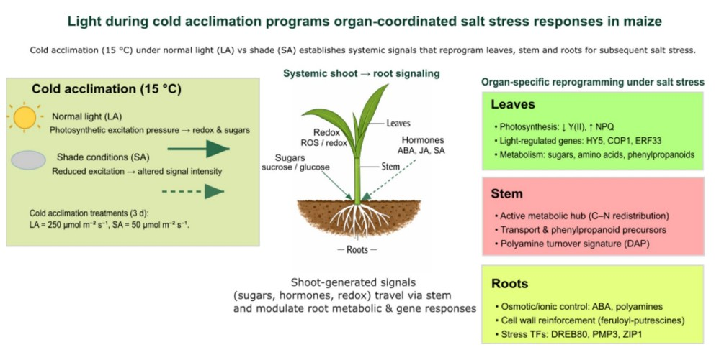 | © HUN-REN ATK
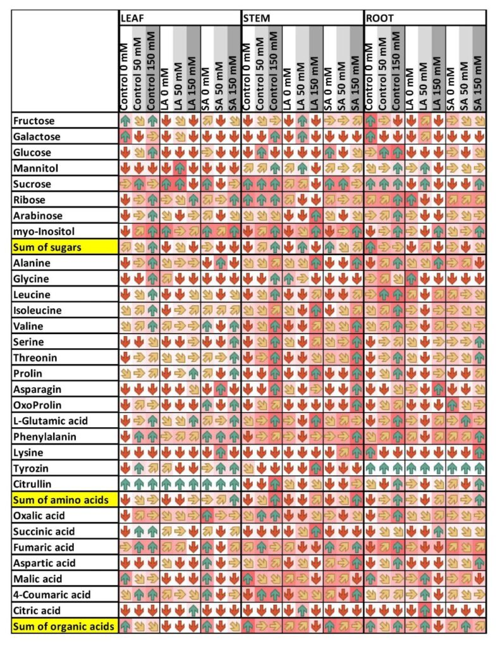 | © HUN-REN ATK
Eredeti tartalom: HUN-REN Agrártudományi Kutatóközpont
Továbbította: Helló Sajtó! Üzleti Sajtószolgálat
Ez a sajtóközlemény a következő linken érhető el:

